试验步骤：
1.设计过程、电路图
2.根据电路图连线
3.观测并记录结果，与理论值比较，检验试验现象是否与理论值符合，如不符合，列出可能原因

实验注意事项：
1、课程设计的总成绩 = 检查情况*70% + 报告成绩*30%
（每道实验题的分数均在题目说明中给出）
2、实验台上完成的实验：
（1）按班级学号坐，每人一个实验台，不允许几个同学一起做一个实验。
（2）先检查芯片是否齐全（最好还要检查芯片和实验台是否正常）。
（3）不允许随意插拔实验芯片，如果发现芯片有问题，请老师解决，否则视情节轻重扣分。
（4）实验台上每做完一个实验，要给老师检查实验结果并记录方可拆除连线，否则视为未完成该实验题目。
3、Quartus-II软件中完成的每个实验:
（1）只需在软件中完成即可。必须绘制电路原理图，进行编译、仿真，给出仿真波形图。
（2）每个题目都要给老师检查，老师会记录实验结果以及学生对软件的掌握程度，否则视为未完成该实验题目。
4、实验报告要求：
（1）每个实验的实验报告内容要完整，必须包括以下几个项目：实验题目、实验目的、实验器材、电路设计过程、电路原理图、实验现象的记录。
（2）电路设计过程必须手写。
（3）电路原理图：实验台上完成的题目可以手绘；软件中完成的题目可以从软件导出打印。
（4）必须如实记录实验现象。实验台上实现的题目手写记录实验现象；软件中设计的题目给出仿真波形图
5、放假之前交按班级交实验报告。（请在实验前做好报告的大部分内容，留出实验现象部分，每做完一个实验，填好实验现象，做完实验就可以交报告了）

实验题目：
设计一.（30分）
题目：
用3-8译码器74LS138和逻辑门在实验台上实现一个组合电路，该电路的输入X、输出Y均为3位二进制数。两者之间的关系如下：
（1）当2≤X≤5时，F=X+2；
（2）当X<2时，F=1；
（3）当X>5时，F=0。
试验器材：
1片74LS138，1片74LS20，1片74LS00，试验台，导线若干
试验目的：
（1）掌握利用3-8译码器进行逻辑设计的一般方法；
（2）熟悉74LS138芯片的功能及使用方法；
（3）锻炼动手布线及调试电路的能力。

设计二. （30分）
题目：
用74161芯片和逻辑门在实验台上实现一个可变模的计数器。要求：当输入x＝0时，电路为模8计数器；当输入x＝1时，电路为模4计数器。计数时，不能通过改变预设值来实现变模，即预设端的值始终保持不变。
试验器材：
1片74LS161，1片74LS00，1片74LS20，试验台，导线若干
试验目的：
（1）掌握利用变模计数器的进行逻辑设计的一般方法；
（2）熟悉74161芯片的功能及使用方法；
（3）锻炼动手布线及调试电路的能力。

设计三. （20分）
题目：在Quartus-II软件中设计并仿真一个4位二进制并行加法/减法器，由功能选择输入变量决定执行加法或减法。
试验器材：
使用4位二进制并行加法器加法器（根据电路需要自己确定加法器数量）及其他任意门电路（可根据电路需要自己选择，包括简单门电路“与”、“或”、“非”及复合门电路“与非”、“或非”、“与或非”、“异或”、“同或”等）
试验目的：
（1）掌握加法器的功能及其电路设计的一般方法；
（2）掌握QuartusII软件的电路原理图的输入、编译、波形图仿真的使用方法。

设计四. （20分）
题目：
在Quartus-II软件中设计并仿真一个序列检测器。每位同学的序列号与自己的班级序号有关，当检测到自己的序列号时，输出为“1”，其它情况输出为“0”。每位同学所设计的序列检测器检测的序列说明如下：
（1）16级同学检测7位序列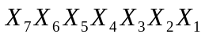，其中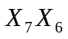是班级序号（1班是01，2班是10，3班是11，4班是00）；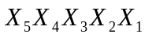是班级序号（1是00001，2是00010，…，31是11111）。（如有同学学号不在以上范围内请及时与老师沟通）
（2）重修补修同学检测6位序列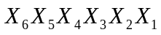，其中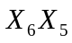是年级（13级是00，14级是01，15级是10，16级是11）；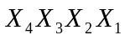是序号（具体序号见课设名单，如有同学不在课设名单中的请及时与老师沟通）。
（3）每位同学所检测的具体序列见课设名单，请大家检查自己表中的序列是否有误，如无错误则设计检测该序列的电路，有错误及时向老师反映。
试验器材：
使用D触发器（根据电路需要自己确定触发器数目）及其他任意门电路（根据电路需要自己选择，包括简单门电路“与”、“或”、“非”及复合门电路“与非”、“或非”、“与或非”、“异或”、“同或”等）
试验目的：
（1）掌握同步时序逻辑电路设计的一般方法；
（2）熟悉D触发器等芯片的功能及使用方法；
（3）掌握QuartusII软件的电路原理图的输入、编译、波形图仿真的使用方法。
实验台芯片清单
一、芯片清单：
芯片名称 | 型号 | 数量
二输入四“与非”门 | 74LS00 | 1
四输入双“与非”门 | 74LS20 | 1
3线－8线译码器 | 74LS138 | 1
四位二进制可预置的同步加法计数器 | 74LS161 | 1

二、芯片的引脚和功能说明：
（1）二输入四“与非”门74LS00
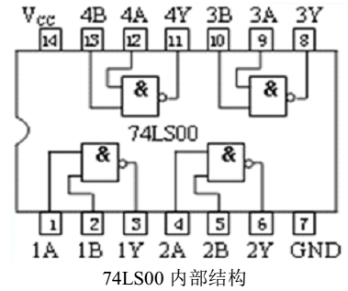

（2）四输入双“与非”门74LS20
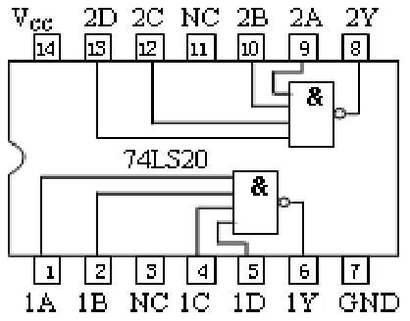

（3）3线－8线译码器74LS138
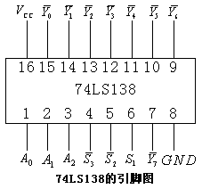
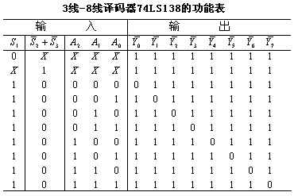

（4）四位二进制可预置的同步加法计数器74LS161
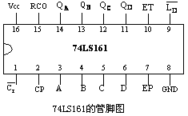
74LS161的功能表
功能 | 输入 |  |  |  |  |  |  |  |  | 输出
功能 | 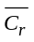 | 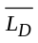 | CP | EP | ET | D | C | B | A | Q_{D} | Q_{C} | Q_{B} | Q_{A}
清零 | 0 | x | x | x | x | x | x | x | x | 0 | 0 | 0 | 0
预置 | 1 | 0 |  | x | x | D | C | B | A | D | C | B | A
保持 | 1 | 1 |  | 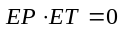 |  | x | x | x | x | Q_{D} | Q_{C} | Q_{B} | Q_{A}
计数 | 1 | 1 |  | 1 | 1 | x | x | x | x | +1计数功能

